1. Модели и моделирование

Лекция 1-3
1.1. Понятие модели
Модель – это виртуальный математический или физический объект, позволяющий проводить имитационные исследования реальных объектов.
Цель моделирования - анализ явления, описание поведения объекта, или системы, выявление закономерностей и механизмов такого поведения с целью прогнозировать, предсказывать поведение объекта, или системы, в различных ситуациях, не прибегая к экспериментам на реальном объекте или системе.
Имитационное моделирование является экспериментальной и прикладной методологией, имеющей целью:
- Описать поведение системы.
- Понять, как устроен конкретный объект: какова его структура, основные свойства, законы развития, саморазвития и взаимодействия с окружающей средой.
- Оптимизировать поведение объекта или его свойства.
- Научиться управлять объектом или процессом, определять наилучшие способы управления при заданных целях и критериях.
- Прогнозировать будущее поведение системы, а также прямые и косвенные последствия реализации заданных способов и форм воздействия на систему.
1.2. Классификация моделей
Существующие подходы к моделированию условно можно объединить в две большие группы: материальное (предметное) и идеальное (теоретическое) моделирование. Учитывая, что идеальное моделирование является первичным по отношению к материальному (вначале в сознании человека формируется идеальная модель, а затем на ее основе строится материальная модель), существующие типы моделирования можно представить схемой, показанной на рис.1.1.
Материальное моделирование. Основным видом материального моделирования являются физическое моделирование. Физическое моделирование – это такое моделирование, при котором реальному объекту ставится в соответствие его увеличенный или уменьшенный материальный аналог, допускающий исследование (как правило, в лабораторных условиях) с помощью последующего перенесения свойств изучаемых процессов и явлений с модели на объект на основе теории подобия. При этом материальное моделирование основано на свойствах геометрического или физического подобия. Две геометрические фигуры подобны, если простым умножением размеров одной фигуры на величину масштаба получаются размеры другой, ей подобной геометрической фигуры. Два явления физически подобны, если по заданным характеристикам одного можно получить характеристики другого простым пересчетом, который аналогичен переходу от одной системы единиц измерения к другой. Изучением условий подобия явлений занимается теория подобия.

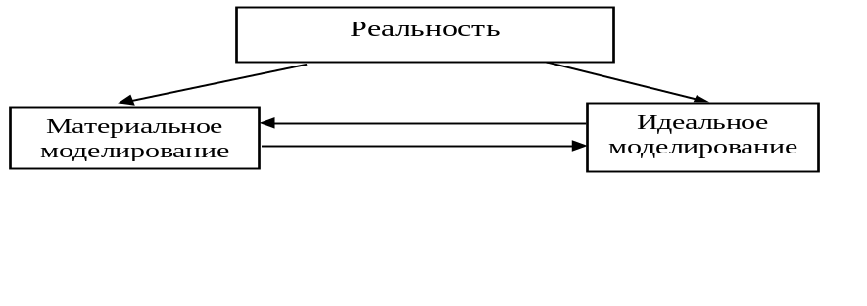

Рис. 1.1. Существующие подходы к моделированию
Научное моделирование – это всегда логически обоснованное моделирование, использующее минимальное число предположений, принятых в качестве гипотез на основании наблюдений за объектом моделирования. Основным видом научного моделирования являются математическое моделирование. Математическое моделирование – это идеальное научное знаковое формальное моделирование, при котором описание объекта осуществляется на языке математики, а исследование модели проводится с использованием тех или иных математических методов.

Когнитивные, концептуальные и формальные модели. При наблюдении за объектом-оригиналом в голове исследователя формируется некий мысленный образ объекта, его идеальная модель, которую принято называть когнитивной (мысленной) моделью. Когнитивные модели субъективны, так как формируются умозрительно на основе всех его предыдущих знаний и опыта. Получить представление о когнитивной модели можно, только описав ее в знаковой форме.
Представление когнитивной модели на естественном языке называется содержательной моделью. В общем случае когнитивные и содержательные модели не эквивалентны, так как когнитивная модель может содержать элементы, которые исследователь не может или не хочет сформулировать. В технике содержательную модель часто называют концептуальной или технической постановкой проблемы.
По функциональному признаку и целям содержательные модели подразделяются на описательные, объяснительные, оптимизационные, управленческие и прогностические.
Описательной моделью можно назвать любое описание объекта.
Объяснительные модели позволяют ответить на вопрос, почему что-либо происходит.
Оптимизационные модели позволяют из множества вариантов выбрать вариант, отвечающий заданному критерию оптимальности
Управленческие модели позволяют выбрать из множества альтернатив поведения системы вариант, отвечающий выбранной цели.
Прогностические модели должны описывать будущее поведение объекта.
Формальная модель является представлением концептуальной модели с помощью одного или нескольких формальных языков (например, языков математических теорий или алгоритмических языков).
Таким образом, когнитивные, содержательные и формальные модели составляют три взаимосвязанных уровня моделирования (рис.1.2).
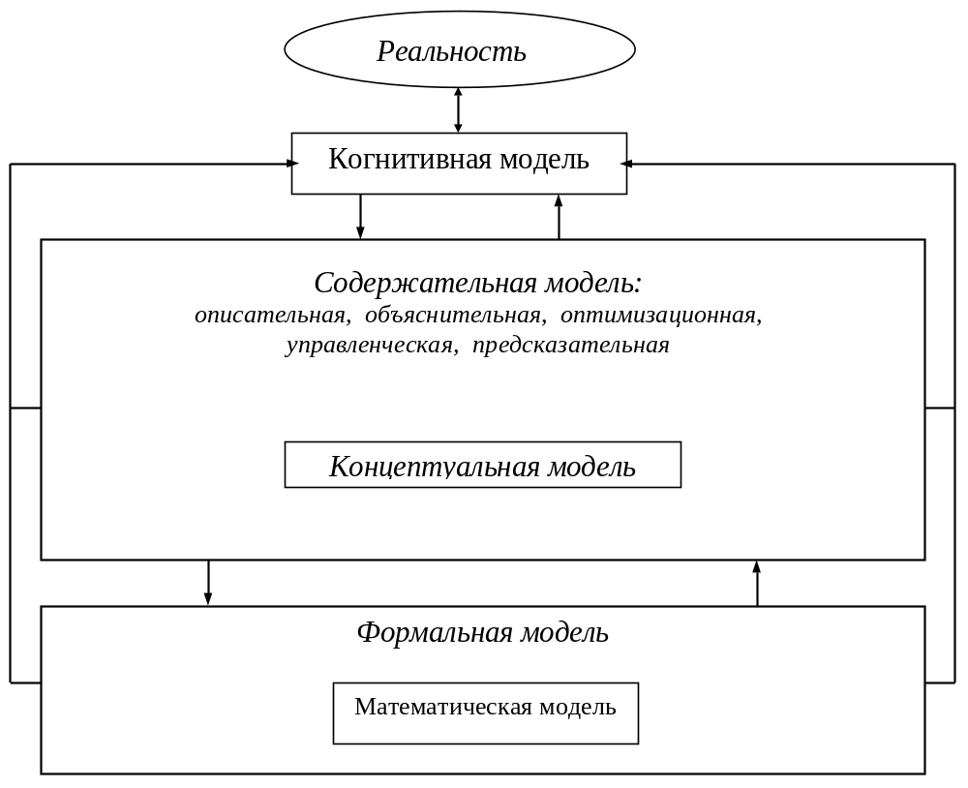

Рис. 1.2. Взаимоотношение моделей
Примером математического моделирования можно назвать классическую механику точки Ньютона, описывающую движение любого материального объекта, размеры которого малы по сравнению с характерными расстояниями.
Под математической моделью будем понимать любой оператор , позволяющий по соответствующим значениям входных параметров  установить выходные значения параметров 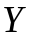 объекта моделирования:
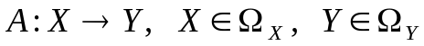,
где 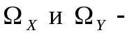множества допустимых значений входных и выходных параметров для моделируемого объекта. В зависимости от природы моделируемого объекта элементами множеств 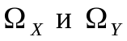 могут являться любые математические объекты (числа, векторы, функции, множества и т.п.).
Понятие оператора в приведенном определении трактуется в широком смысле. Это может быть, как некоторая функция, так и система алгебраических, дифференциальных, интегральных и смешанных уравнений. Наконец, это может быть некоторый алгоритм, совокупность правил или таблиц, обеспечивающих определение выходных параметров по заданным исходным значениям.
Почти каждая модель представляет собой, вообще говоря, некоторую комбинацию таких составляющих, как
- компоненты;
- параметры;
- переменные;
- функциональные зависимости;
- ограничения;
- целевые функции.
Под компонентами здесь понимаются составные части, которые при соответствующем объединении образуют систему.
Модель города может состоять из таких компонентов, как система образования, система здравоохранения, транспортная система и т.п. В экономической модели компонентами могут быть отдельные фирмы, отдельные потребители и т. п. Система определяется как группа или совокупность объектов (компонентов), объединенных некоторой формой регулярного взаимодействия или взаимозависимости для выполнения заданной функции.
Параметры суть величины, которые оператор, работающий на модели, может выбирать произвольно, в отличие от переменных.
В модели системы различаются переменные двух видов - экзогенные и эндогенные. Экзогенные переменные называются входные переменные; порождаемые вне системы; они являются результатом воздействия внешних причин. Эндогенными переменными называются переменные, возникающие в системе или в результате воздействия внутренних причин. К эндогенным переменным относятся также и переменные состояния системы; иногда они называются также выходными переменными, когда речь идет о выходах системы. Экзогенные переменные иногда называют независимыми, а эндогенные зависимыми переменными.
Функциональные зависимости описывают поведение переменных и параметров в пределах компонента или выражают соотношения между компонентами системы.
Ограничения представляют собой устанавливаемые пределы изменения значений переменных или ограничивающие условия распределения и расходования тех или иных средств (энергии, запасов, времени и т. п.). Они могут вводиться либо разработчиком (искусственные ограничения), либо самой системой вследствие присущих ей свойств (естественные ограничения).
Целевая функция, или функция критерия - это точное отображение целей или задач системы и необходимых правил оценки их выполнения.
При математическом моделировании исследователь обычно стремится обеспечить имитацию свойств оригинала путем отражения в модели "внутреннего устройства" (структуры) оригинала, тогда говорят о структурной модели.
Указание структуры реального объекта всегда является результатом некоторой его схематизации. Структурное сходство модели и оригинала отнюдь не обязательно. В ряде случаев при моделировании используются довольно условные представления оригинала (например, представления реологических моделей в механике гетерогенных сред).
Есть второй путь, который реализует построение математической модели объекта или системы без анализа их структуры - модель типа "черного ящика". Такая модель строится на основе прямых наблюдений над входными и выходными параметрами. Эти наблюдения при их надлежащей организации и обработке позволяют создать математическую модель, которая в той или иной форме описывает отклик оригинала на входные данные и внешние возмущения (см. рис.1.3).

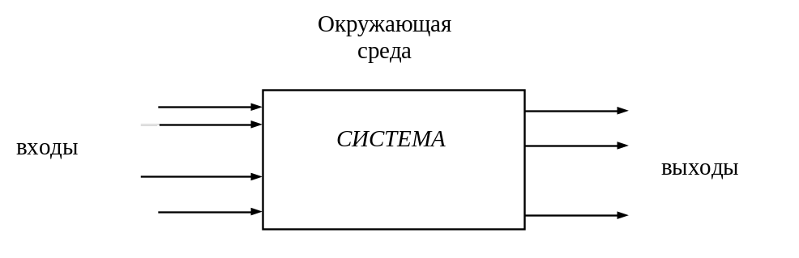
Рис. 1.3. Модель типа "черного ящика"
Полученная таким образом математическая модель, в принципе, не снимает вопроса о внутреннем устройстве оригинала. Без этого невозможно предсказать, как изменится его математическая модель после каких-либо изменений этого устройства, и поэтому всякое преобразование оригинала повлечет за собой необходимость заново строить всю математическую модель.

1.3. Соответствие между моделью и действительностью
(различия и сходства)
Схема моделирования представлена на рис.1.4.
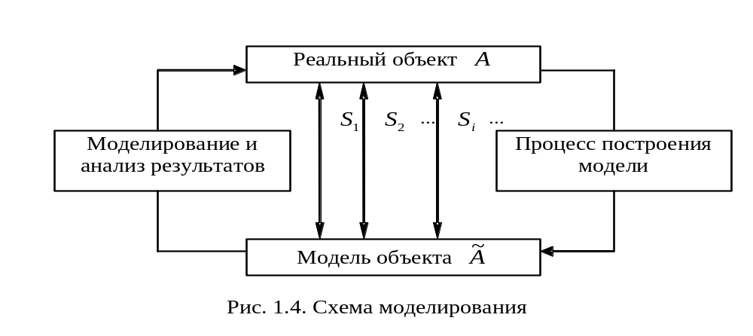
Важно подчеркнуть, что модель 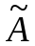 является моделью реального объекта лишь относительно некоторой системы 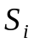 характеристик (свойств), где 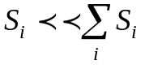. При этом выбирается или строится именно для имитации по этим характеристикам. Поскольку модель строится лишь для имитации части свойств исходного объекта, то, как правило, она оказывается в целом проще его (например, робот, деловая игра, план-график работы, математическая модель экономики и т. д.).
Важнейшим требованием к математической модели является требование адекватности изучаемому реальному процессу (объекту) относительно выбранной системы его характеристик. Под этим понимается:
- правильное качественное описание объекта по выбранным характеристикам;
- правильное количественное описание объекта по выбранным характеристикам с некоторой разумной степенью точности.
Важно подчеркнуть, что модель адекватная относительно одного класса воздействий может оказаться неадекватной относительно другого класса воздействий. Таким образом, адекватность моделирования определяется не только моделируемым объектом и его моделью, но также и видом рассматриваемых воздействий, выбранным классом откликов на них и принятым уровнем точности описания.
Оценка адекватности имеет две стороны:
- Приобретение уверенности в том, что модель ведет себя таким же образом, как и реальная система;
- Установление того, что выводы, полученные из экспериментов с моделью, справедливы и корректны.
Процесс установления степени адекватности модели называется ее апробацией.
С понятием адекватности модели тесно переплетается понятие идентификации. Идентификация модели - это создание непротиворечивого массива входных данных и свойств модели, обеспечивающих достоверную имитацию выбранных характеристик объекта. В принципе, чем точнее модель, тем большего массива входных данных требуется для ее реализации. Не всегда эти данные могут быть определены с достаточной точностью. Отсутствие же полной совокупности надежных входных данных увеличивает риск неадекватного прогнозирования характеристик. При этом повышения точности моделирования добиваются предварительной настройкой модели (за счет варьирования значениями наименее точно определяемых параметров модели на те условия ее реализации, для которых имеется достоверная информация. В этой связи одной из наиболее важных процедур в имитационном моделировании является анализ чувствительности к параметрам модели. При этом достоверность многих параметров является весьма сомнительной. Поэтому, если чувствительность сильная, то это может служить основанием для затраты большего количества времени и материальных средств для получения более точных значений оценок входного параметра и наоборот.
Модель, с помощью которой успешно достигается поставленная цель, будем называть адекватной. Понятие адекватности в общем случае не совпадает с требованиями полноты, точности и правильности (истинности): адекватность означает, что эти требования выполнены не вообще (так сказать, безмерно), а лишь в той мере, которая достаточна для достижения цели.
Как отмечалось выше, точность модели можно представить в виде числа на шкале от 0 до 1, где 0 означает абсолютно неточную модель, а 1 - абсолютно точную. С ростом точности модели возрастает ее стоимость, но возрастает и ее ценность для исследователя. Считают, что в большинстве случаев кривые имеют вид, представленный на рис.1.5.
1.4. О построении, развитии и реализации моделей
В работе с моделями существует наиболее эффективная последовательность этапов. Однако в практике моделирования чаще всего не всегда удается строго выдержать раз и навсегда рекомендуемую последовательность действий, т.е. не существует какого-то единого, пригодного для всех случаев алгоритма работы с моделями.

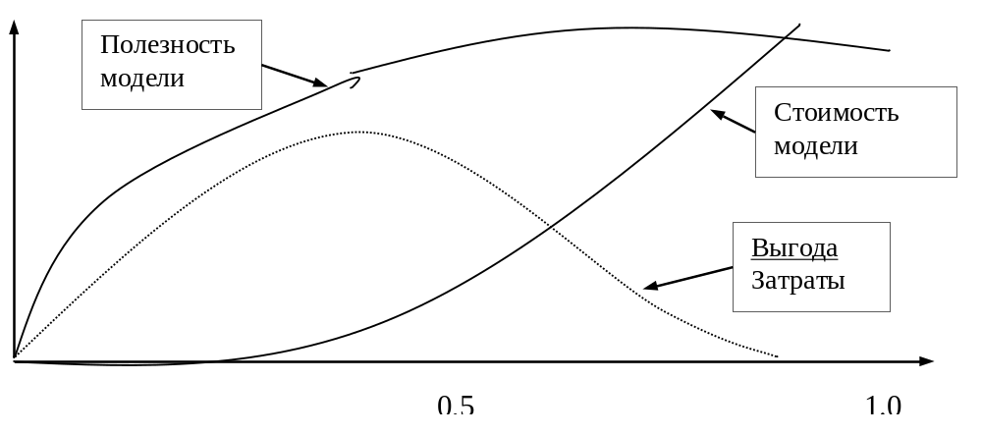

Рис. 1.5. К вопросу о точности моделей
Выделяют следующие этапы построения модели: 1. Четко сформулировать цель исследования. 2. Принять систему допущений, отразив в них внутреннее устройство (структуру) объекта. 3. Разложить общую задачу исследования на более простые частные случаи. 4. Подыскать аналогии. 5. Выбрать систему обозначений. 6. Записать все необходимые соотношения и уравнения. 7. Записать начальные и граничные условия задачи. 8. Проверить совпадает ли число уравнений с числом неизвестных модели. 9. Проверить размерность записанных соотношений.
Основные требования к хорошей модели следующие: 1) простая и понятная пользователю, 2) целенаправленная, 3) надежная, в смысле гарантии от абсурдных результатов, 4) удобная в управлении и обращении, 5) удобная, с точки зрения изучаемых характеристик, 6) адаптивная, позволяющая переходить к другим данным, 7) совершенствуемая, допускающая постепенные изменения, уточнения и доработки.
Последовательность и связь различных этапов математического компьютерного моделирования представлена на рис.1.6. Суммарное время разработки и реализации модели в среднем разбивается следующим образом: 25 % времени уходит на постановку задачи; 20 % - на сбор и анализ данных; 35 % - на разработку компьютерной модели и 20 % - на реализацию.
1.5. Классификация математических моделей
Лавинообразное развитие методов математического моделирования и многообразие областей их использования привели к появлению огромного количества моделей самого разного типа.
Математические модели разделяются на классы в зависимости:
- от сложности объекта моделирования;
- от оператора модели;
- от входных и выходных параметров;
- от цели моделирования;
- от метода исследования модели.

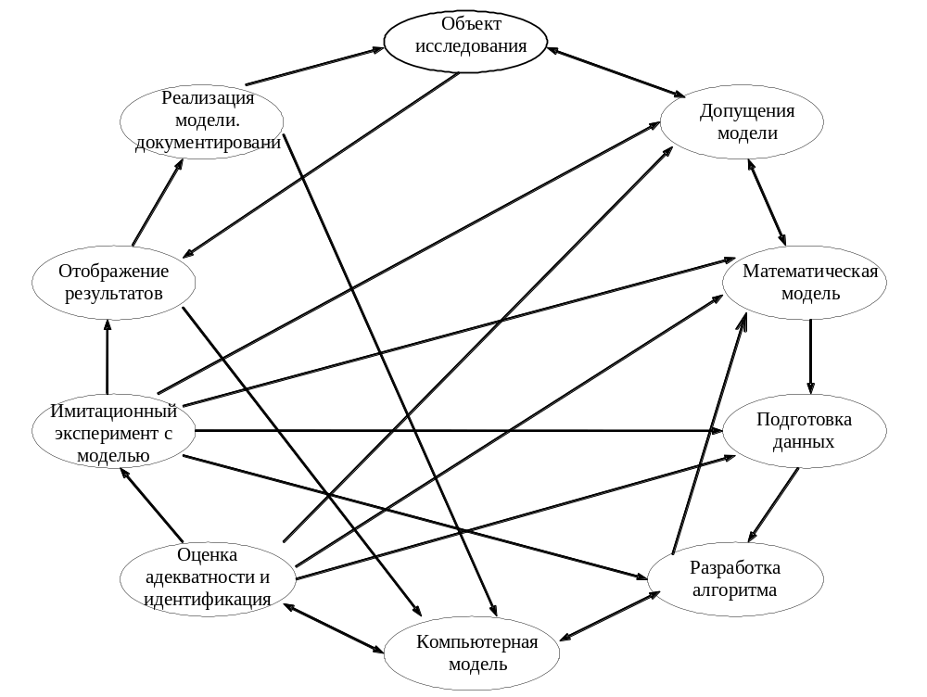
Рис.1.6. Технологическая схема математического компьютерного моделирования
1.5.1. Классификация в зависимости от сложности объекта моделирования
В качестве объекта моделирования может выступать как некоторое материальное тело или конструкция, так и природный, технологический или социальный процесс или явление. Все объекты моделирования можно разделить на две группы: простые и объекты-системы (см. рис.1.7).
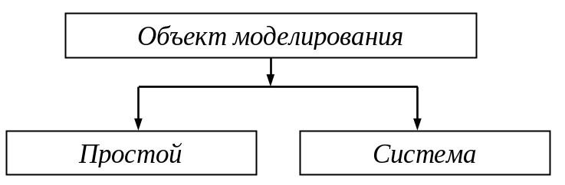
Рис. 1.7. Классификация объектов моделирования
Для сложных систем характерно наличие большого числа взаимно связанных, взаимодействующих между собой элементов. При этом связь между элементами и 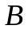 системы может отличаться от связи между элементами и . Если система имеет  элементов, и каждый элемент связан с каждым, то общее число связей равно 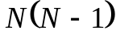. Если все элементов имеют по 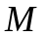 состояний, то общее число состояний  для такой системы равно 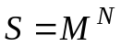. Например, для системы при 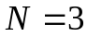 и 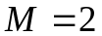 имеем 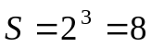 состояний.
Максимальное число связей в подобной системе равно 6. Если поведение системы описывается процессом перехода из одного состояния в другое (M=2), то общее число сценариев возможного поведения системы равно 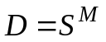. В нашем случае число сценариев возможного поведения системы равно 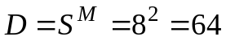. Поведение системы быстро усложняется с ростом числа элементов. Так для системы из 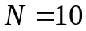 элементов при число состояний 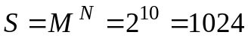, а число сценариев 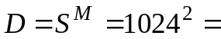1 048 576. Данное обстоятельство, с одной стороны, говорит о сложности систем и многовариантности их поведения. С другой стороны, следует ожидать наличия больших трудностей, возникающих при изучении и моделировании систем. Деление объектов исследования на “простые” и “сложные” условно. Все зависит от уровня детализации объекта.
Модели объектов-систем, учитывающие свойства и поведение отдельных элементов, а также взаимосвязи между ними, называются структурными.
1.5.2. Классификация в зависимости от оператора модели
Классификация ММ в зависимости от вида оператора представлена на рис.1.8.
Оператор модели может быть линейным и нелинейным, алгоритмом, или определяться совокупностью уравнений (алгебраических, обыкновенных дифференциальных уравнений (ОДУ), систем ОДУ (СОДУ), дифференциальных уравнений в частных производных (ДУЧП), интегродифференциальных уравнений (ИДУ) и др.)
Линейные модели более просты для анализа. Например, из свойств линейности следует свойство суперпозиции решений, т.е. если известны решения 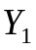 при 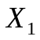 и 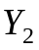 при 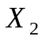, то решение для входных параметров 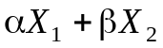 есть 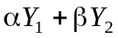. Предельные значения для линейных моделей достигаются, как правило, на границах областей 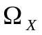 допустимых значений входных параметров.
Линейное поведение свойственно относительно простым объектам. Системам, как правило, присуще нелинейное многовариантное поведение. Анализ подобных моделей намного сложнее.
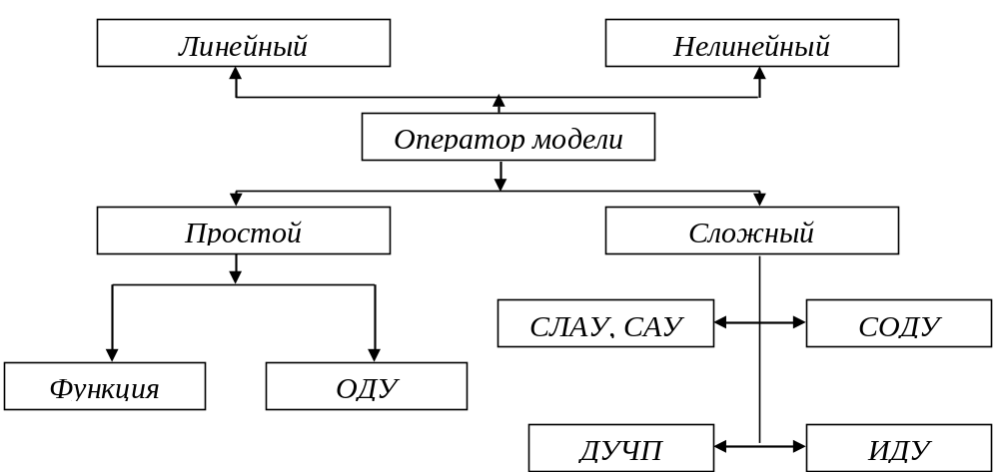

Рис. 1.8. Классификация в зависимости от оператора модели

1.5.3. Классификация в зависимости от параметров модели
Следует отметить, что количество параметров всех типов в математических моделях, как правило, конечно. При этом каждый из параметров может иметь различную математическую природу: быть постоянной величиной или функцией, скаляром или вектором (или тензором второго, третьего и т.д. ранга), четким или нечетким множеством и т.д. По своей природе характеристики объекта могут быть как качественными, так и количественными. Кроме того, количественные значения параметра могут выражаться дискретными или непрерывными величинами. Качественные характеристики находятся, например, с помощью метода экспертных оценок.
Классификация ММ в зависимости от параметров модели дана на рис. 1.9.
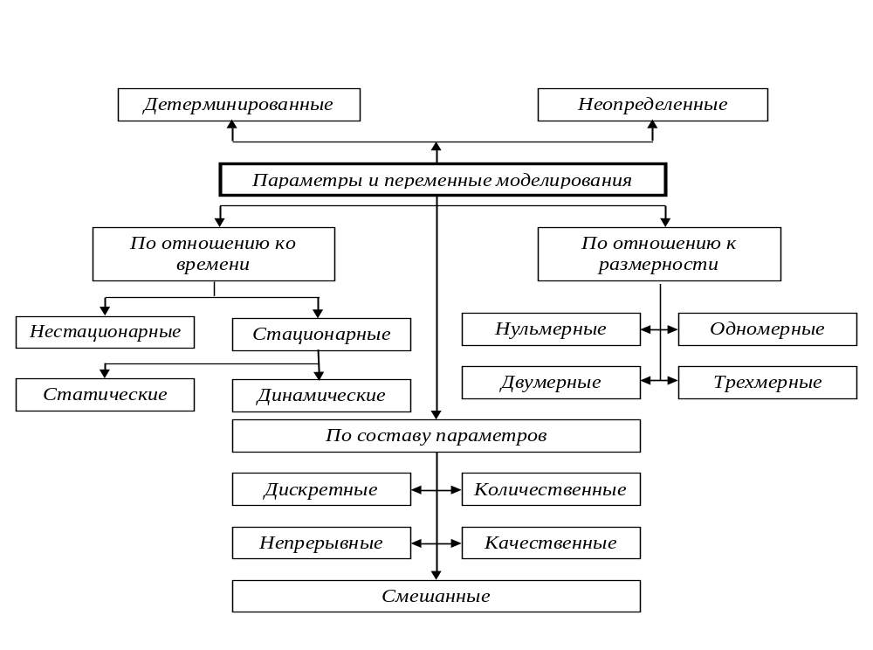

Рис. 1.9. Классификация в зависимости от параметров модели
При построении модели описание параметров может быть осуществлено следующими способами:
- Детерминированное.
Данный способ соответствует полной определенности всех параметров.
- Неопределенное:
- стохастическое или случайное – значение всех или отдельных параметров определяется случайными величинами, заданными плотностями вероятности;
- нечеткое – значение всех или отдельных параметров модели описываются функциями принадлежности соответствующему нечеткому множеству. Такая форма используется, когда информация о параметрах модели задается экспертом на естественном языке, а, следовательно, в “нечетких” (с позиции математики) терминах типа “много больше единицы”, “около нуля” и т. д.
Если параметры модели не зависят от времени, то говорят, что такая модель является стационарной, и наоборот – нестационарной.
Разделение моделей на нульмерные, одномерные, двумерные и трехмерные применимо для моделей, в число параметров которых входят координаты пространства. С ростом размерности реализация модели усложняется на порядки. Поэтому при разработке модели стараются (если это возможно) понизить размерность. Однако необоснованное понижение размерности модели может существенно исказить результаты моделирования. Например, если для исследования движения брошенного мяча в вертикальной плоскости использование двумерной модели может быть оправдано, то для исследования движения бумеранга двумерную модель строить бесполезно.
В общем случае параметры, описывающие состояние и поведение объекта моделирования, разбиваются на ряд непересекающихся подмножеств:
- совокупность входных (управляемых) воздействий на объект 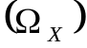;
- совокупность воздействий внешней среды (неуправляемых) 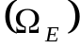;
- совокупность внутренних (собственных) параметров объекта 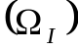;
- совокупность выходных характеристик 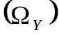.
1.5.4. Классификация в зависимости от целей моделирования
Классификация моделей в зависимости от целей моделирования представлена на рис. 1.10.
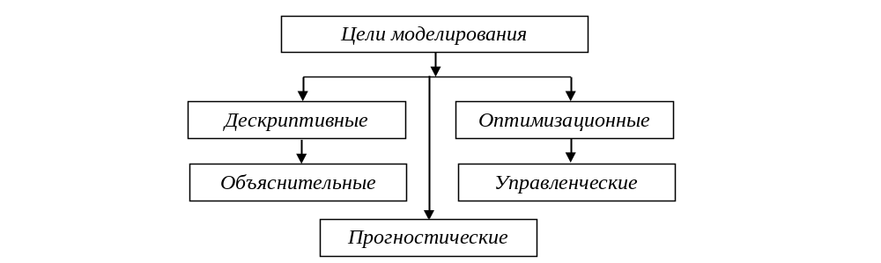
Рис. 1.10. Классификация в зависимости от целей моделирования
Целью дескриптивных моделей (лат. descriptio – описание) является построение законов изменения параметров модели.
В качестве примера дескриптивной модели можно привести модель движения ракеты после старта. В качестве параметров модели в данном случае могут выступать начальное положение и начальная скорость ракеты (входные данные), ее начальная масса, импульс двигателя, режим его работы (эндогенные параметры), закон изменения сил притяжения и сил сопротивления атмосферы (экзогенные параметры). В качестве выходных величин имеем положение и скорость центра масс ракеты и ее ориентацию в пространстве в произвольный момент времени. Такая модель описывает зависимость выходных величин от значения входных параметров.
Объяснительные модели, как правило, используются при анализе явлений и процессов в природе и технике.
Оптимизационные модели предназначены для определения наилучших с точки зрения некоторого критерия параметров моделируемого объекта или же для поиска наилучшего режима управления некоторым процессом. Часть параметров модели относят к параметрам управления, изменяя которые можно получить различные варианты значений выходных величин. Как правило, данные модели строятся с использованием дескриптивных моделей и включают критерий, обеспечивающий наилучшее качество. На значения параметров могут накладываться ограничения.
Управленческие модели применяются для принятия эффективных управленческих решений. Под “принятием решения” понимается набор некоторых альтернатив из заданного их множества. В отличие от оптимизационных моделей, где критерий выбора считается определенным и искомое решение устанавливается из условий его экстремальности, в управленческих моделях необходимо введение специфических критериев оптимальности, которые позволяют проводить сравнение альтернатив при различных неопределенностях задачи. Методы формирования критериев в таких задачах рассматриваются в теории выбора и принятия решений, которая базируется на теории игр и исследовании операций.
Прогностические модели чаще всего применяются в экономике.
1.5.5. Классификация в зависимости от методов исследования
Классификация моделей в зависимости от методов исследования представлена на рис. 1.11.

Рис. 1.11. Классификация в зависимости от методов исследования
На практике зачастую для оценки параметров моделирования приходится ограничивать количество членов в аналитических выражениях. Модели, использующие подобный прием, называются приближенными. В целом аналитические методы исследования модели являются более ценными.
При численном (алгоритмическом) подходе совокупность математических соотношений модели заменяется конечномерным аналогом, т.е. переходят от функций непрерывного аргумента к функциям дискретного аргумента. Подобными методами решения моделей занимается специальный раздел математики - вычислительная математика.
Несомненным достоинством численных моделей является отсутствие принципиальных ограничений на сложность моделей.
Использование математических моделей, построенных с применением численных методов, аналогично проведению экспериментов с реальным объектом, только вместо реального эксперимента с объектом проводится вычислительный эксперимент с его моделью.

